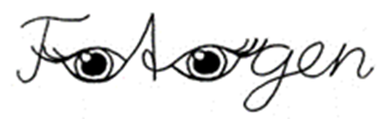
Diese 8 Fotos aus dem Jahr 2022 gehören zum Impulseheft 1-23
Du bist ein Gott, der mich sieht.
Sozial-diakonisches Handeln
in Religion und Ethik

Diakonisches Lernen ist „erlebnis- und wissensorientierte soziale Bildung in christlicher Perspektive.“ (Vgl. S. 6 in diesem Heft) Es braucht Klassenzimmer und außerschulische Lernorte. Es ist Lernen in der Begegnung und wird von dort wieder ins Klassenzimmer zurückverlagert, oder findet bei wiederkehrenden Praxiselementen parallel im Klassenzimmer statt. Diakonisches Lernen umfasst Handeln und Wissen.
Ich finde, fotodidaktische Elemente passen gut in diese diakonischen Lernarrangements, als Bestimmung der Lernausgangslage, thematische Hinführung, Zwischenschritt oder Ergebnissicherung. Es ist mir nicht gelungen Fotos in Einrichtungen zu machen, die Menschen mit Einschränkungen und Hilfebedarf unterstützen. Die Persönlichkeitsrechte der Menschen dort zu schützen und Personalmangel wurden als Gründe genannt.
Ein Foto wird meistens nur angeschaut – selten schaut man in es hinein, hat der berühmte Fotograf Ansel Adams gesagt. So kann die Vielfalt der Eindrücke, Beobachtungen, Assoziationen und Gefühle zum Teil verlorengehen. Auch diese Fotos erst einmal selbst (auf dem Bildschirm vergrößert) anzuschauen, lohnt sich. Ich finde, jedes Foto sollte sich zunächst einmal selbst „aussprechen“ können, ohne Überschrift, ohne Thema, oder Informationen dazu. Dazu eignen sich die folgenden 5 Schritte: (vgl. P. Kristen, Sieh dir das an! Biblische Sprachbilder von Gott in der Bildsprache der Fotografie, Calwer 2019, 13-16)
Mit Blick auf die Nutzung im Unterricht finden Sie zum dritten Schritt jeweils einige Informationen in dieser (anpassbaren) Word-Datei. Zum Downloaden der Fotodateien klicken Sie bitte auf die Grafiken und öffnen sie. Dann lassen sie sich in guter Qualität mit einem Rechtsklick herunterladen.

1 Was sehe ich?
Beschreibe, was du auf dem Foto erkennst. Wie wirkt das Foto auf dich? Woran musst du denken, wenn du es betrachtest, wie fühlt es sich an?

2 Wie ist das Foto aufgebaut?
Achte auf Formen, hell und dunkel, Linien, Perspektive, Licht und den Moment.

3 Hast du Fragen zu etwas, das auf dem Foto erscheint?

4 Was wollte der Fotograf wohl ausdrücken?

5 Was bedeutet das Foto für dich?
Du kannst (jetzt) auch deuten, widersprechen oder zustimmen, eine Frage benennen, eine Sorge oder eine Hoffnung, eine Erinnerung oder eine Geschichte erzählen …

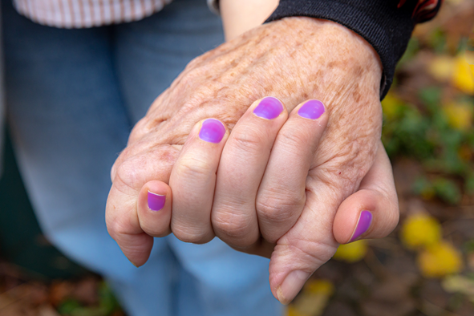
Foto 1
Eine ältere Hand stützt sich auf eine jüngere. Die geringe Schärfentiefe lenkt den Blick der Betrachtenden auf die scharf abgebildeten Details: „Altersflecken“ auf der Haut der einen, Nagellack bei der anderen. Wer kann wem wie helfen?

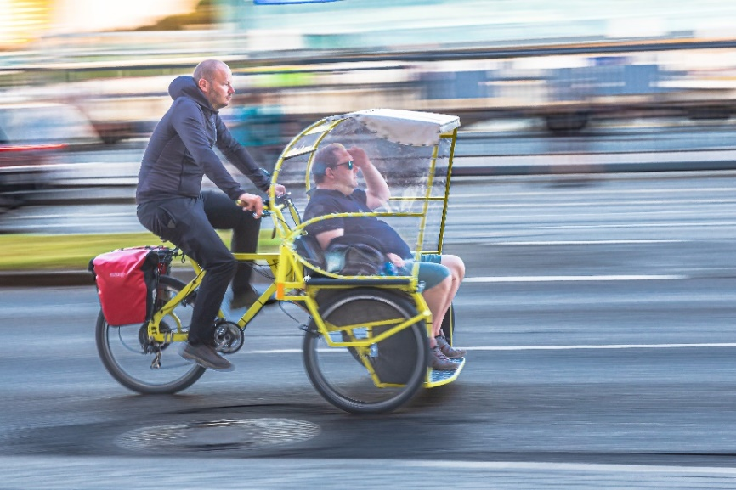
Foto 2
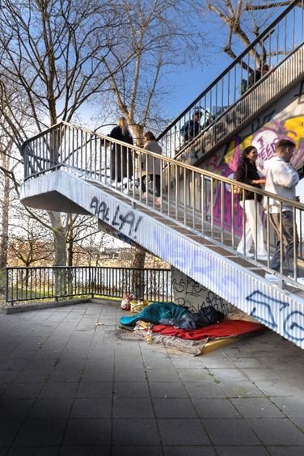
Eine Fahrradrikscha im Kieler Straßenverkehr. Ein Mann fährt das umgebaute Fahrrad, ein zweiter sitzt bequem auf einem Sitz in Fahrtrichtung. Die linke Hand hält er an die Stirn. Blendet ihn die Sonne? Die Mitzieher-Foto-Technik lässt das Fahrrad schnell erscheinen. Die beiden sind flott unterwegs. Kann der Mann vorne nicht (lange) laufen, oder ist es einfach nur bequem und möchte sich fahren lassen? Fährt der Mann die Rikscha als Beruf, oder haben die beiden das Fahrrad vielleicht zusamemn umgebaut und wechseln sich beim Treten ab?
https://www.kielerleben.de/news/deswegen-radeln-rikschas-durch-kiel-10026245.html
Foto 3
Die Treppe am Frankfurter Mainufer bildet zwei gegenläufig diagonale Linien. Sie lenken den Blick der Betrachtenden zunächst von rechts unten nach links oben und dann von dort weiter nach rechts oben. Sie teilen das Foto grob in drei Dreiecke ein.
Offenbar unbemerkt von den Menschen auf der Treppe hat jemand sein Lager unter der Treppe eingerichtet: Matratze, Decken, Taschen. Die Person schläft in einem Schlafsack, obwohl es taghell ist. Hat sie eine Alternative? Was denken oder tun die Passant*innen, wenn sie das Lager sehen?
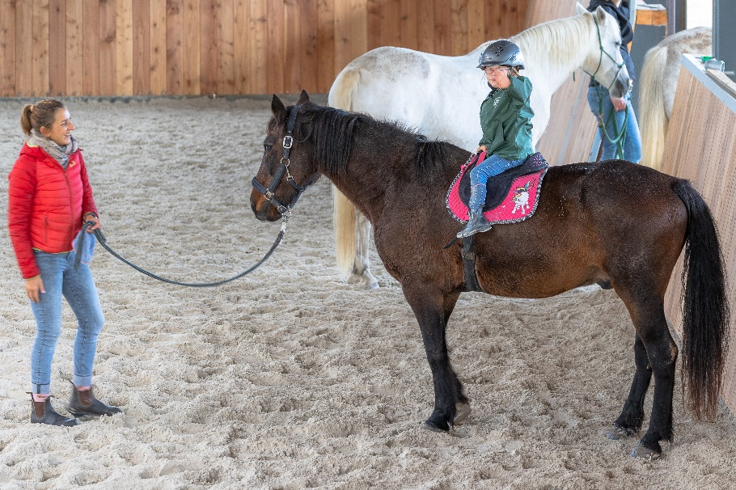
Foto 4
Mira winkt fröhlich in die Kamera. Auf dem Pferd fühlt sie sich wohl. Sie kennt sich aus auf dem Hof, hat gelernt mit Pferden angemessen umzugehen. Sie kann mit putzen und trensen und satteln. Sie genießt die unterschiedlichen Bewegungen des Pferdes und balanciert sich aus. Die Reitlehrerin schaut sie freundlich an. Mira hat das Down Syndrom.
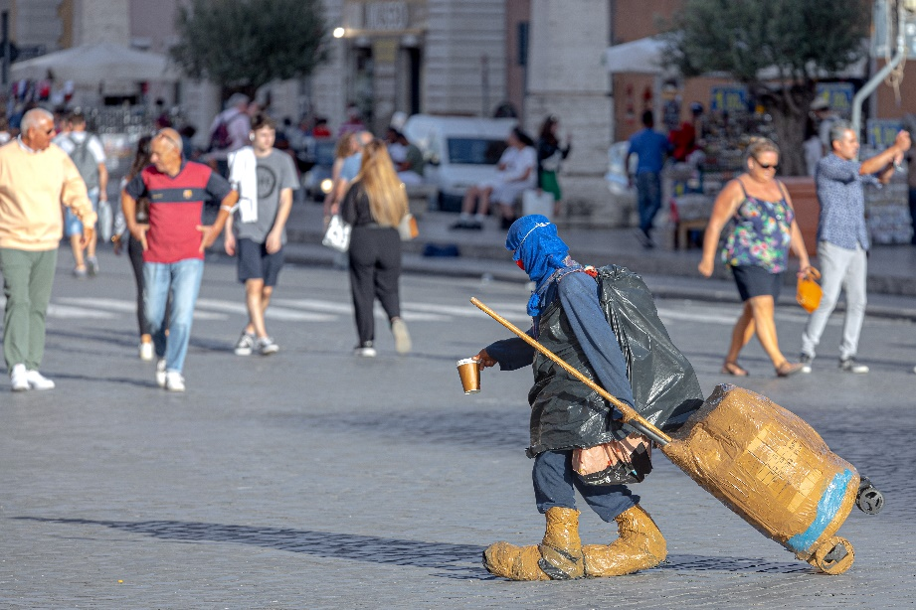
Foto 5
In einer Fußgängerzone genießen die Menschen die tiefstehende Abendsonne. Im Hintergrund schlendern sie in verschiedene Richtungen. Im Vordergrund - unterwegs von rechts nach links - eine nahezu ganz in Plastik gehüllte Person. Kapuze, Maske, eine Art Umhang, eine Umhängetasche …
Ein Einkaufstrolley, ja sogar die Schuhe sind ganz mit Plastikfolie und Klebeband umwickelt. Mit der Linken zieht sie den Trolley, mit einem langen Stab daran, in der Rechten hält sie einen Becher. Was passiert, wenn sie die Passant*innen um eine Spende bittet? Wie kam es zu diesem verstörenden (?) Outfit? Was braucht die Person?

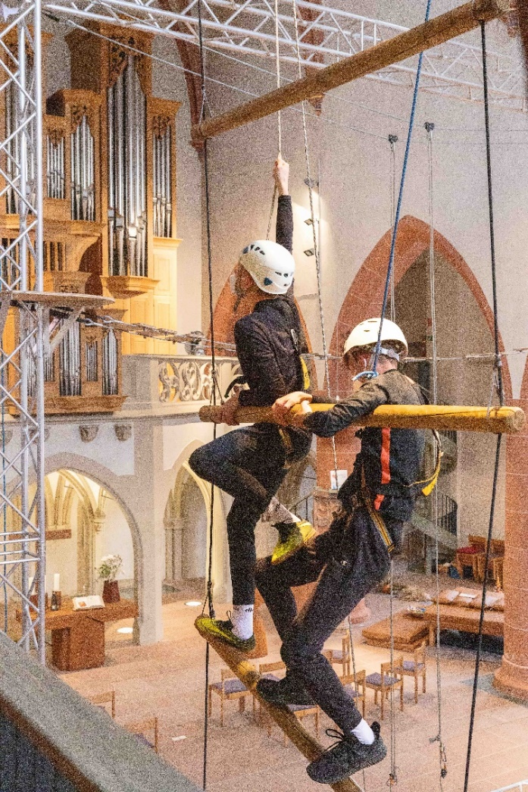
Foto 6
Zwei Konfirmanden auf einem Gerüst in der „Kletterkirche“. Orgel und Altar einer Kirche im Hintergrund, zwei schwarz gekeidete Jungs mit Helm und Turnschuhen im Vordergrund. Mit Klettergeschirren und Seilen werden sie (von anderen aus der Gruppe) gesichert. Der Hintere tritt mit seinem linken Bein auf den Oberschenkel des Vorderen. So kommt er besser voran im Parkours. Was passiert mit dem anderen auf der großen, wackligen Strickleiter? Warum kann so etwas in eienr Kirche stattfinden?
https://www.swr.de/swraktuell/baden-wuerttemberg/mannheim/kletterkirche-in-mosbach-100.html

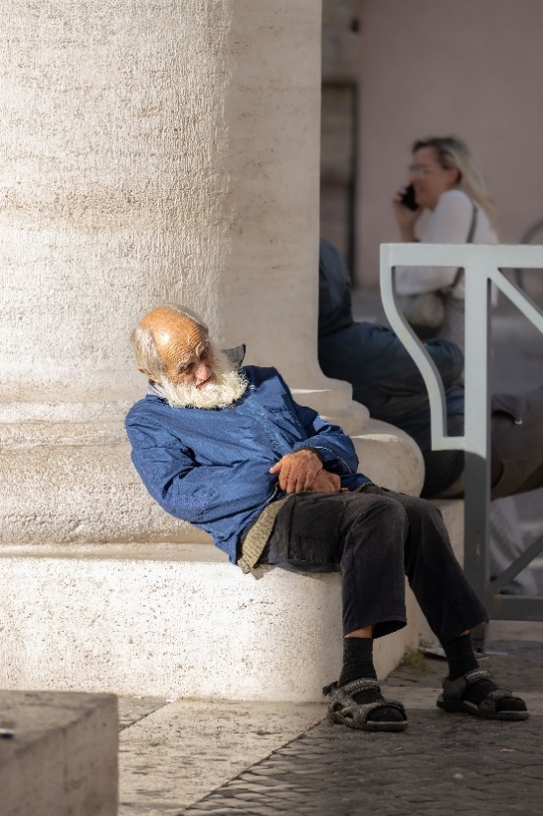
Foto 7
Ein weißbärtiger, alter Mann sitzt schlafend oder dösend auf dem untersten Teil einer gewaltigen Steinsäule. Er ist ein wenig zur linken Seite gerutscht, lehnt sich an die Säule an. Die Hände hält er übereinander gelegt im Schoß. Seine Augen sind geschlossen. Genießt er das Sonnenlicht, träumt er, oder ist er erschöpft, oder traurig?
Im Hintergrund telefoniert eine Frau. Ruft sie Hilfe, weil sie sich um den Mann Sorgen macht und nicht selbst nach ihm sehen will? Hat sie ihn gar nicht wahrgenommen? Oder kennt sie ihn gut und weiß: er sitzt dort oft und genießt einfach nur die Sonne?

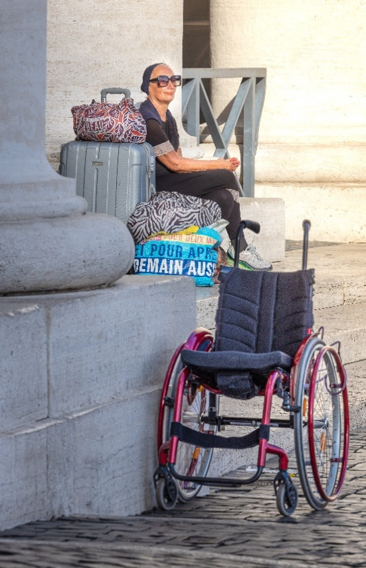
Foto 8
Die untere Hälfte des Fotos wird bestimmt von einem leicht gebauten Rollstuhl. Der steht leer an einer großen Steilsäule auf dem glatten Pflaster im Vordergrund. Im Hintergrund sitzt eine dunkel gekleidete Frau mit Turnschuhen und einer großen Sonnenbrille. Neben ihr ein Reisekoffer und drei Stoffbündel. Eine Tasche hat eine französische Aufschrift.
Ist das ihr Rollstuhl? Braucht sie Hilfe mit all dem Gepäck?

